惠城水口“9·8”一般触电事故调查报告
来源：惠城区应急管理局 惠州市惠城区·惠城区
原文链接：http://www.hcq.gov.cn/hcqzdlyxxgk/aqscxxgk/scaqsgdcbg/content/post_5483283.html
发布时间：2025-03-19 抓取时间：2026-10-23

您当前所在位置： 首页 > 惠城区重点领域信息公开 > 安全生产信息公开 > 生产安全事故调查报告
选择字体： [ 大 中 小 ] 双击自动滚屏 打印
 |  | 选择字体： [ 大 中 小 ] | 双击自动滚屏 |  | 打印
 | 打印
惠城水口“9·8”一般触电事故调查报告
2024年9月8日10时55分许，惠城区水口街道龙津街惠州市惠城区皇家玛格门窗经营部发生一起高处坠落受伤事故，事故造成一人受伤，直接经济损失约30万元。
依据《中华人民共和国安全生产法》和《生产安全事故报告和调查处理条例》（中华人民共和国国务院令第493号）等法律法规有关规定，经惠城区人民政府授权，惠城区安全生产委员会办公室于2024年9月29日成立了惠城水口“9·8”一般触电事故调查组（以下简称“事故调查组”），由区应急管理局局长任组长，成员由区纪委监委、区公安分局、区应急管理局、区住建局、区城管执法局、区总工会、水口街道办事处等单位派员参加，开展事故调查工作。
事故调查组按照“科学严谨、依法依规、实事求是、注重实效”和“四不放过”的原则，按照事故调查有关规定和程序认真开展事故调查工作。现已查明了事故发生的经过、原因、人员伤亡情况，认定了事故性质和责任，并针对事故原因及暴露出来的突出问题，提出了事故防范措施。
惠城水口“9·8”一般触电事故是一起因施工人员违章作业造成的一般生产安全责任事故。
一、事故基本情况
（一）事故相关单位情况
1.惠州市宝发实业发展有限公司（以下简称：宝发公司）
宝发公司是惠城区水口街道办事处龙津西街192号两个厂房（厂房1、厂房2）及一个宿舍的权利人，并取得了惠州市惠城区自然资源局颁发的《不动产权证书》。
2.惠州市惠政市场开发有限公司（以下简称：惠政公司）
宝发公司与惠政公司的法定代表人均为李*发。
2022年3月18日，骆屋经济合作社将水口街道龙津西街192号旁边（上骆岭）的16.5亩土地经营权出租给惠政公司，双方签订了《农村土地经营权流转（出租）合同》，租赁期限自2022年5月1日起至2042年4月30日止。惠政公司租赁上述土地后，未进行开发建设，上述土地处于闲置状态。
3.惠州市永发物业管理有限公司（以下简称：永发物业公司）
宝发公司将位于惠城区水口街道龙津西街192号院内的两个厂房及一个宿舍交由永发物业公司进行管理，双方未签订相关物业管理合同[1]。
惠政公司未安排人员管理其租赁的16.5亩土地，也未将其交由永发物业公司进行管理。
4.惠州市惠城区皇家玛格门窗经营部（以下简称：皇家玛格经营部）
2021年4月11日，宝发公司与皇家玛格经营部签订了《一楼钢构厂房租赁合同》，合同中约定：皇家玛格经营部租赁宝发公司位于水口龙津西街192号院内厂房1，其中厂房建筑面积1400平方米、独立楼一楼5间办公室（约100平方米）、四楼5间宿舍（约130平方米）、独立楼与厂房间仓库210平方米，出租期限2021年1月1日至2030年12月30日。
2023年5月8日，皇家玛格经营部因经营需要，向宝发公司增加租赁水口龙津西街192号1栋（厂房1）二楼（约280平方米），双方签订了《一楼钢构厂房租赁合同补充协议》。
2024年3月起，皇家玛格经营部与宝发公司协商退租事宜，截至事故发生前，皇家玛格经营部还有部分物品放置在厂房内，2024年9月21日，双方签订了解除合同。
5.钢铁棚安装工程承接单位：
（二）事故发生地点
事故发生位置的钢铁棚位于惠政公司向骆屋经济合作社租赁的16.5亩土地（水口街道龙津西街192号旁边上骆岭）区域内，临近宝发公司位于水口龙津西街192号院内厂房1。
（三）钢铁棚安装工程的有关情况
2024年9月3日，皇家玛格经营部的庄*龙与黄*青口头约定在水口街道龙津西街192号旁边空地上安装钢铁棚，安装面积约250平方米，工钱按照实际结算（含材料费、人工费）。9月5日黄*青带领廖*亦、钟*明两名工人进场施工。
皇家玛格经营部未与惠政公司签订上述土地的租赁合同，未针对在上述位置建设钢铁棚签订相应的合同。
二、事故发生经过及有关情况
（一）事故发生经过
2024年9月8日上午8时许，黄*青带领廖*亦、钟*明进行钢铁棚安装工作。10时55分许，黄*青站在离地面约3.8米高的脚手架上，搬运金属方管[3]时，金属方管触碰到旁边的高压电线（10kV），黄*青触电后，身体失去平衡，从脚手架上坠落至地面。廖*亦等工人立即过去查看情况，发现黄*青倒在地上，没有意识，拨打了120急救电话，120救援人员到达现场，将黄*青送往惠州市第三人民医院救治。
（二）事故现场情况
事故发生时，钢铁棚的安装进度已完成50%，钢铁棚一端的横梁安装在钢结构厂房内部的立柱上，钢铁棚另外一端处于高压电线正下方，钢铁棚处于架空电力线路保护区范围[4]。如图所示：
图一 | 图二
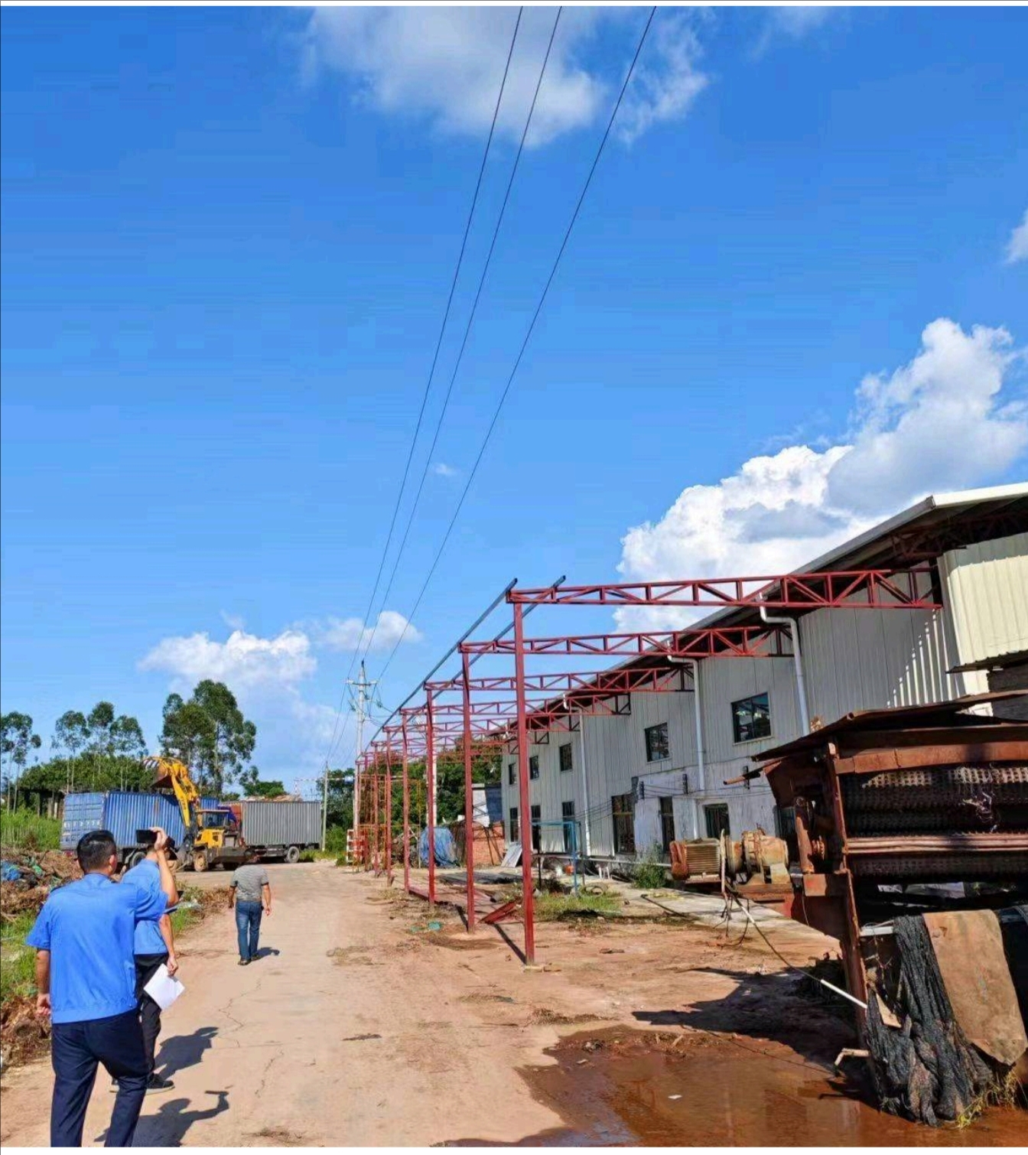 | 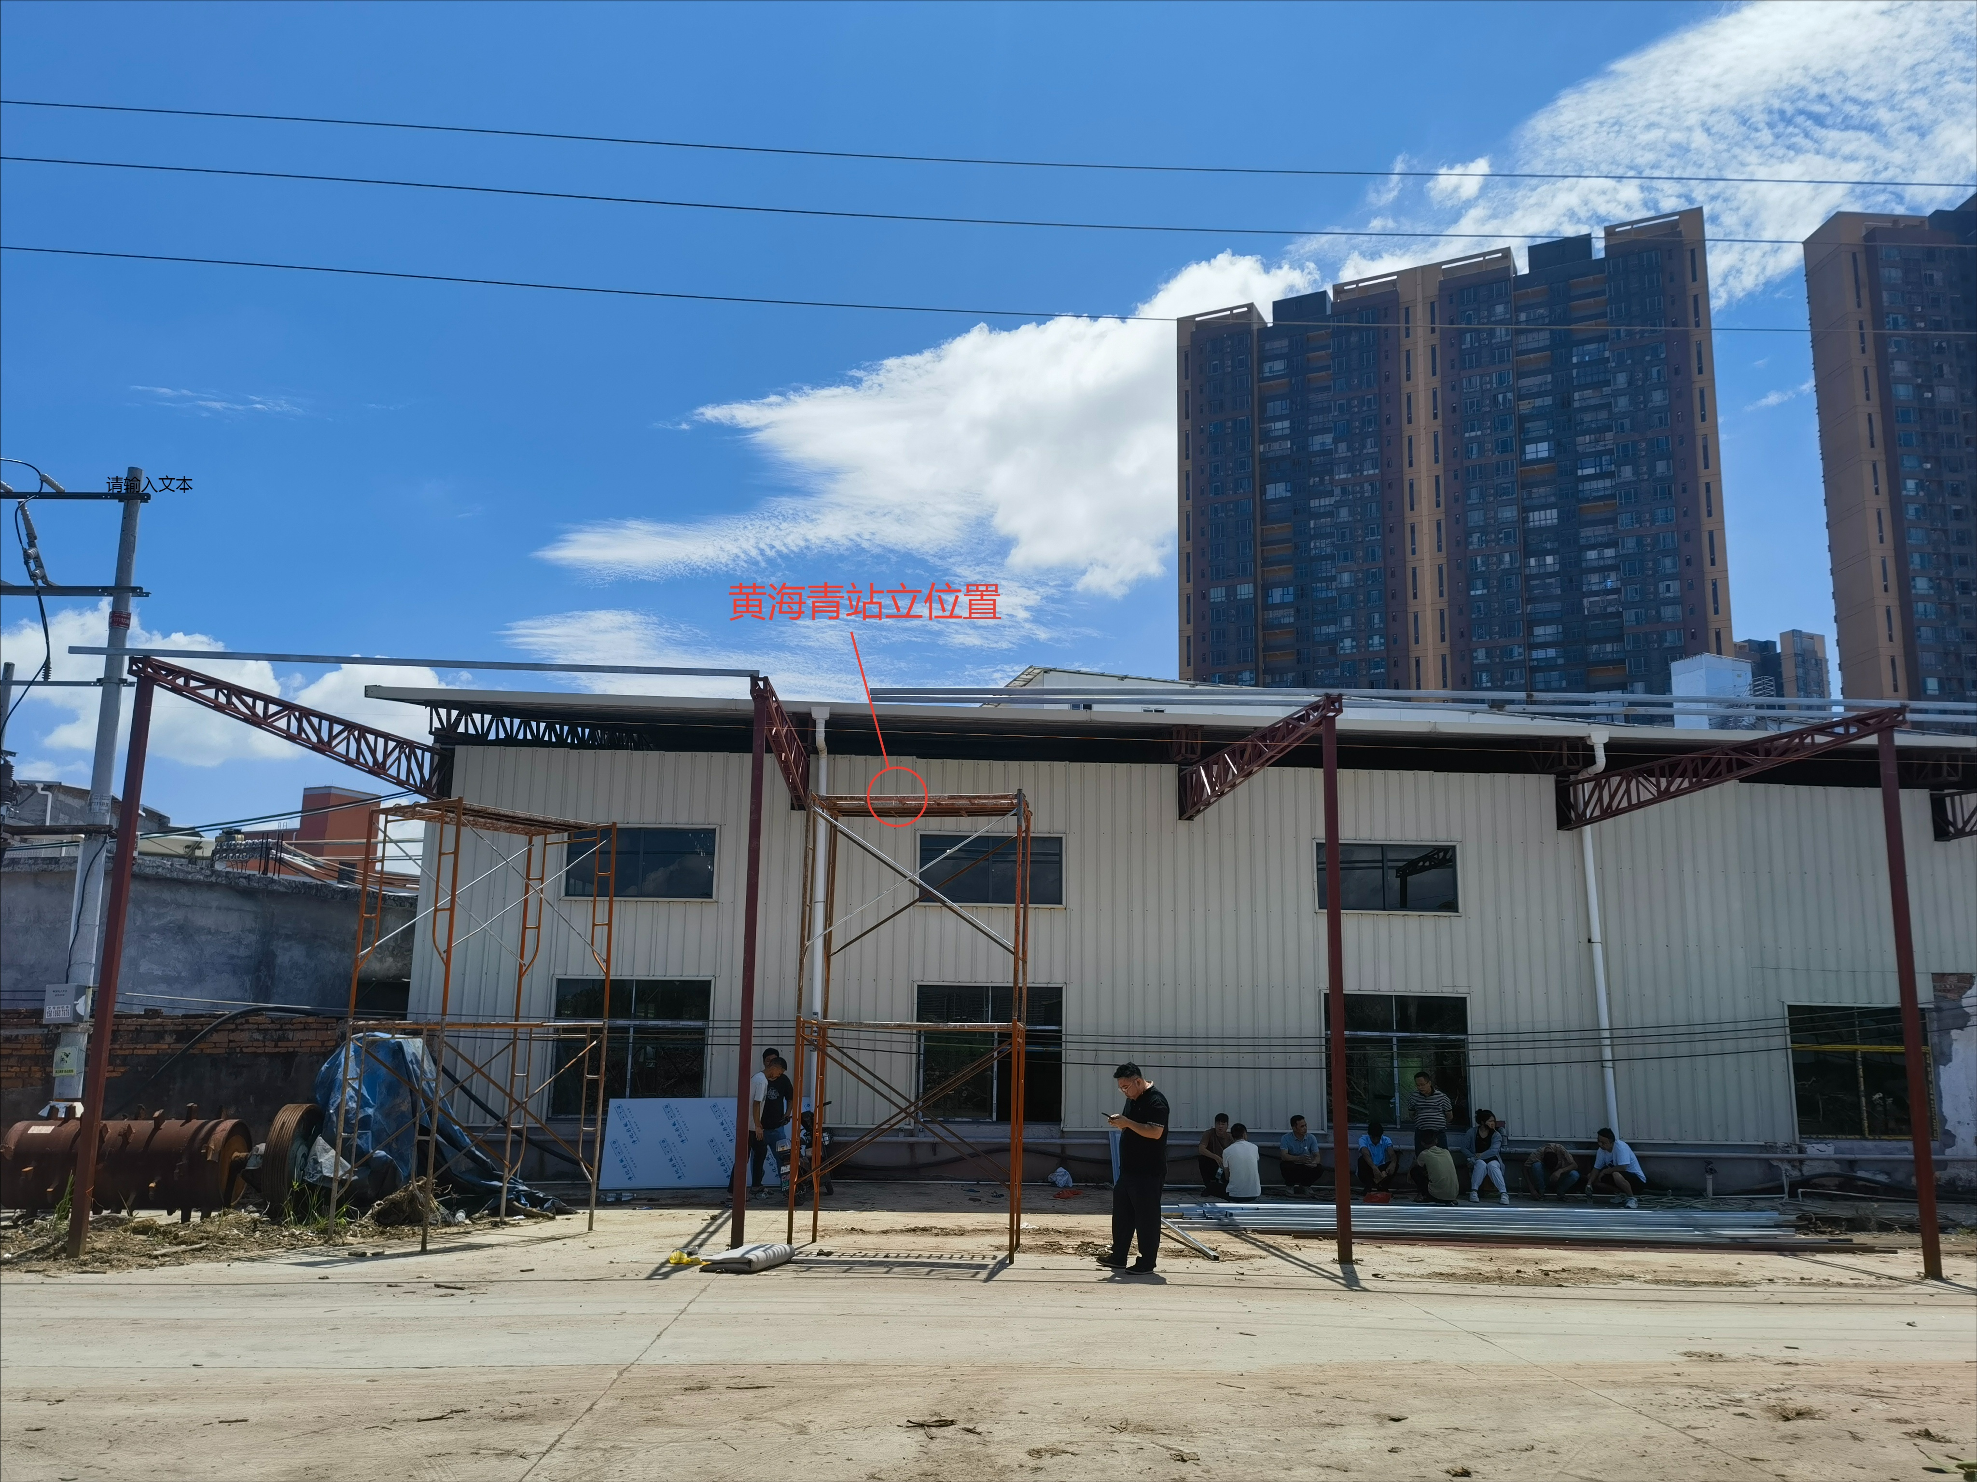

（三）其他情况
2024年9月8日，10时至12时，水口街道天气偶有阵雨，平均气温29℃左右，平均风速1米/秒，最大风速3.1米/秒，无大雾天气。
（四）事故应急处置及评估情况
1.事故应急处置情况
事故发生后，现场人员立即拨打120，120救援人员到达现场，对黄*青进行查看抢救，并将其送往惠州市第三人民医院救治，9月22日，黄*青转院至广州解放军总医院治疗。
2.医疗救治和善后情况
（1）事故伤亡情况
事故造成一名工人受伤：黄*青，男，汉族，37岁，散工，河源紫金人。
（2）善后处置情况
事故发生后，水口街道办事处信访办公室、应急管理办公室等有关部门全力做好黄*青及其家属安抚等事故善后处理工作。目前，黄*青已做完手术，在广州解放军总医院康复治疗中。
（3）事故直接经济损失
根据《企业职工伤亡事故经济损失统计标准》等标准和规定统计，事故造成的直接经济损失约30万元。
3.应急处置评估
此次救援处置及时，应急响应程序合法，措施得当。经评估，本次事故处置行动及时、有序、有效。
三、事故直接原因
黄*青安全意识淡薄，高处作业未佩戴安全带、安全帽等安全防护用品[5]，未辨识安全风险隐患，冒险在架空电力线路保护区[6]范围内进行高处作业，搬运的金属方管[7]触碰到上方的高压电线，导致其触电从脚手架上坠落至地面，是事故发生的直接原因。
四、事故暴露出的问题
1.黄*青，工程承接人，无钢结构施工资质[8]承接钢铁棚安装工程，未取得高处作业证书[9]、[10]，未经电力管理部门批准[11]，未辨识施工作业场所存在的安全风险隐患，未采取任何安全措施，冒险在架空电力线路保护区[12]范围进行高处作业[13]，安装钢铁棚。
2.皇家玛格经营部，将钢铁棚安装工程发包给不具备资质[14]的个人，安装钢铁棚未向城乡规划主管部门申请办理建设工程规划许可证[15]、[16]、[17]。
五、相关政府部门履职情况
水口街道办事处综合行政执法队，负责辖区建筑项目类日常巡查，包括对“两违”行为、乱搭乱建、建筑垃圾倾倒、户外广告牌安全巡查等工作。2024年3月，水口街道办事处印发《水口街道实行“两违”三级网格化工作实施方案》，探索实行“街道－村－组”三级网格化防控管理新模式。1月至9月，综合行政执法队共巡查发现“两违”行为172处，面积126385平方米，开具《停止违法建设通知书》172份，拆除 172宗，拆除面积126385平方米。
水口街道办事处综合行政执法队在9月1日对育才路、同福路、龙津村骆屋老村、二组辖区内、龙津西街192号路段进行了巡查，9月2日对二组辖区内、龙津小学旁、龙津村谭屋村二路23号、国兆嘉鸿公馆、龙津西街192号路段进行了巡查，根据巡查记录，综合行政执法队巡查时，龙津西街192号钢结构厂房后方未进行钢铁棚的安装[18]。
六、对事故有关责任人员的处理建议
（一）建议免予追究责任人员
黄*青，工程承接人，自身安全意识淡薄，未佩戴安全带、安全帽等安全防护用品[19]，未辨识安全风险隐患，冒险在架空电力线路保护区[20]、[21]范围进行高处作业，对该起事故负直接责任。
鉴于本起事故是一起仅1人受伤的事故，参照原广东省安全生产监督管理局《关于1至2人重伤事故有关法律适用问题的复函》（粤安监函〔2015〕367号）：“对于造成1至2人重伤或者300万元以下直接经济损失的生产安全事故的，一般不对事故发生单位给予罚款处罚”，且黄*青本人已在该起事故中受伤，建议不予追究责任。
（二）对相关责任单位的处理建议
皇家玛格经营部，将钢铁棚安装工程发包给不具备资质[22]的个人，未向城乡规划主管部门申请办理建设工程规划许可证[23]、[24]、[25]，建议由区城管执法局作进一步调查处理。
七、对有关问题的处理建议
在本次事故中，庄*龙等人与伤者黄*青的治疗费用及赔偿费用等问题，建议通过法律途径解决。
八、事故的主要教训
这起事故的发生，暴露出在钢结构安装工程中，施工人员安全意识淡薄，进行高处作业的人员未取得高处作业证书，且未采取安全防护措施；施工人员凭经验盲目施工，未辨识施工作业场所存在的安全风险隐患，冒险在架空电力线路保护区范围进行高处作业，安装钢铁棚。
九、事故防范措施建议
（一）加强建筑施工队伍安全生产管理。各建筑施工单位应依法落实安全生产主体责任，加强安全生产管理，尤其是施工现场的安全管理，保障安全生产投入的有效实施，建立健全安全生产规章制度，按照安全生产“一线三排”工作要求，认真贯彻落实高处作业“五个必须”规定，及时排查、消除事故隐患，要加强对从业人员的安全教育和安全培训，提升从业人员安全生产意识和安全操作技能水平，提高风险辨识能力，杜绝违规违章操作，防范安全事故的发生。
（二）严格私人承揽建筑工程管理。各建设工程发包单位和个人要严格审核承包单位资质，对承包单位必要的安全生产条件，安全生产管理水平，相关工程人员专业资质等进行审查，对工程的发包、分包要遵守有关法律法规规定，不得将建设工程发包给不具有相应资质条件的承包单位，全力确保建筑工程施工的整体安全水平。
（三）强化政府安全监管职责，严格落实属地管理责任。水口街道办事处要进一步提高政治站位，认真学习贯彻习近平总书记关于安全生产工作的重要批示和指示精神，强化责任落实，深刻汲取事故教训，进一步落实辖区内安全生产工作，加大安全生产检查工作力度，严格落实《水口街道实行“两违”三级网格化工作实施方案》和《水口街道“一村两管”岗位绩效考核规定》。水口街道办事处综合行政执法队要加大巡查执法力度，充分发挥网格员作用，对新增违建做到第一时间发现、第一时间制止、第一时间拆除；各村、居委会要严格落实关于“两违”、市容市貌的属地管理责任，各村网格员要按照巡查监管制度的要求，全天候、不定时、不定点巡查，一旦发现违建动机，第一时间制止、第一时间报告、第一时间拆除，及时消除潜在的事故隐患，堵住安全生产漏洞，预防和避免类似事故再次发生。

[1]宝发公司的法定代表人李*发与永发物业公司的法定代表人李*国是父子关系，宝发公司与永发物业公司未签订相关物业管理合同。
[2]《钢结构工程施工规范》（GB50755-2012）3.0.1钢结构工程施工单位应具备相应的钢结构施工资质，并应有安全、质量和环境管理体系。
[3]金属方管的规格为：40毫米乘以60毫米的，长度4米。
[4]《电力设施保护条例》第十条 电力线路保护区:(一)架空电力线路保护区:导线边线向外侧水平延伸并垂直于地面所形成的两平行面内的区域，在一般地区各级电压导线的边线延伸距离如下:1-10千伏 5米；35-110千伏 10米；154-330千伏 15米；500千伏 20米。在厂矿、城镇等人口密集地区，架空电力线路保护区的区域可略小于上述规定。但各级电压导线边线延伸的距离，不应小于导线边线在最大计算弧垂及最大计算风偏后的水平距离和风偏后距建筑物的安全距离之和。
[5]《建筑施工高处作业安全技术规范》（JGJ80-2016）3.0.5高处作业人员应根据作业的实际情况配备相应的高处作业安全防护用品，并应按规定正确佩戴和使用相应的安全防护用品、用具。
[6]《电力设施保护条例》第十七条 任何单位或个人必须经县级以上地方电力管理部门批准，并采取安全措施后，方可进行下列作业或活动:(一)在架空电力线路保护区内进行农田水利基本建设工程及打桩、钻探、开挖等作业;(二)起重机械的任何部位进入架空电力线路保护区进行施工;(三)小于导线距穿越物体之间的安全距离，通过架空电力线路保护区;(四)在电力电缆线路保护区内进行作业。
[7]金属方管的规格为：40毫米乘以60毫米的，长度4米。
[8]《钢结构工程施工规范》（GB50755-2012）3.0.1钢结构工程施工单位应具备相应的钢结构施工资质，并应有安全、质量和环境管理体系。
[9]《特种作业人员安全技术培训考核管理规定》第五条“特种作业人员必须经专门的安全技术培训并考核合格，取得《中华人民共和国特种作业操作证》（以下简称特种作业操作证）后，方可上岗作业。”
[10]《特种作业人员安全技术培训考核管理规定》 附件：特种作业目录 3高处作业 指专门或经常在坠落高度基准面2米及以上有可能坠落的高处进行的作业……3.2高处安装、维护、拆除作业 指在高处从事安装、维护、拆除的作业。适用于利用专用设备进行建筑物内外装饰、清洁、装修，电力、电信等线路架设，高处管道架设，小型空调高处安装、维修，各种设备设施与户外广告设施的安装、检修、维护以及在高处从事建筑物、设备设施拆除作业。
[11]《电力设施保护条例》第十七条 任何单位或个人必须经县级以上地方电力管理部门批准，并采取安全措施后，方可进行下列作业或活动:(一)在架空电力线路保护区内进行农田水利基本建设工程及打桩、钻探、开挖等作业;(二)起重机械的任何部位进入架空电力线路保护区进行施工;(三)小于导线距穿越物体之间的安全距离，通过架空电力线路保护区;(四)在电力电缆线路保护区内进行作业。
[12]《电力设施保护条例》第十五条 任何单位或个人在架空电力线路保护区内，必须遵守下列规定:(一)不得堆放谷物、草料、垃圾、矿渣、易燃物、易爆物及其他影响安全供电的物品;(二)不得烧窑、烧荒;(三)不得兴建建筑物、构筑物;(四)不得种植可能危及电力设施安全的植物。
[13]《高处作业分级》（GB/T 3608-2008）3.1高处作业“在距坠落高度基准面（3.2）2m或2m以上有可能坠落的高处进行的作业。”
[14]《中华人民共和国建筑法》第二十二条建筑工程实行招标发包的，发包单位应当将建筑工程发包给依法中标的承包单位。建筑工程实行直接发包的，发包单位应当将建筑工程发包给具有相应资质条件的承包单位。
[15]《中华人民共和国城乡规划法》第四十条 在城市、镇规划区内进行建筑物、构筑物、道路、管线和其他工程建设的，建设单位或者个人应当向城市、县人民政府城乡规划主管部门或者省、自治区、直辖市人民政府确定的镇人民政府申请办理建设工程规划许可证……
[16]《中华人民共和国城乡规划法》第四十一条 在乡、村庄规划区内进行乡镇企业、乡村公共设施和公益事业建设的，建设单位或者个人应当向乡、镇人民政府提出申请，由乡、镇人民政府报城市、县人民政府城乡规划主管部门核发乡村建设规划许可证……
[17]《中华人民共和国城乡规划法》第四十四条 在城市、镇规划区内进行临时建设的，应当经城市、县人民政府城乡规划主管部门批准。临时建设影响近期建设规划或者控制性详细规划的实施以及交通、市容、安全等的，不得批准……
[18]黄*青等工人9月5日开始在该位置安装钢铁棚。
[19]《建筑施工高处作业安全技术规范》（JGJ80-2016）3.0.5高处作业人员应根据作业的实际情况配备相应的高处作业安全防护用品，并应按规定正确佩戴和使用相应的安全防护用品、用具。
[20]《电力设施保护条例》第十五条 任何单位或个人在架空电力线路保护区内，必须遵守下列规定:(一)不得堆放谷物、草料、垃圾、矿渣、易燃物、易爆物及其他影响安全供电的物品;(二)不得烧窑、烧荒;(三)不得兴建建筑物、构筑物;(四)不得种植可能危及电力设施安全的植物。
[21]《电力设施保护条例》第十七条 任何单位或个人必须经县级以上地方电力管理部门批准，并采取安全措施后，方可进行下列作业或活动:(一)在架空电力线路保护区内进行农田水利基本建设工程及打桩、钻探、开挖等作业;(二)起重机械的任何部位进入架空电力线路保护区进行施工;(三)小于导线距穿越物体之间的安全距离，通过架空电力线路保护区;(四)在电力电缆线路保护区内进行作业。
[22]《中华人民共和国建筑法》第二十二条“建筑工程实行招标发包的，发包单位应当将建筑工程发包给依法中标的承包单位。建筑工程实行直接发包的，发包单位应当将建筑工程发包给具有相应资质条件的承包单位。”
[23]《中华人民共和国城乡规划法》第四十条 在城市、镇规划区内进行建筑物、构筑物、道路、管线和其他工程建设的，建设单位或者个人应当向城市、县人民政府城乡规划主管部门或者省、自治区、直辖市人民政府确定的镇人民政府申请办理建设工程规划许可证……
[24]《中华人民共和国城乡规划法》第四十一条 在乡、村庄规划区内进行乡镇企业、乡村公共设施和公益事业建设的，建设单位或者个人应当向乡、镇人民政府提出申请，由乡、镇人民政府报城市、县人民政府城乡规划主管部门核发乡村建设规划许可证……
[25]《中华人民共和国城乡规划法》第四十四条 在城市、镇规划区内进行临时建设的，应当经城市、县人民政府城乡规划主管部门批准。临时建设影响近期建设规划或者控制性详细规划的实施以及交通、市容、安全等的，不得批准……

图一 | 图二
相关附件：
来源：惠州市惠城区应急管理局 时间： 2025-03-19
来源：惠州市惠城区应急管理局 |  | 时间： | 2025-03-19

